- 填空题（请将正确答案填写至答题卡，共15题，每小题1分，共15分）
- 下列函数的复杂度为（ ）。
int func(int n){
int i=0,sum=0;
while(sum<n) sum+=++i;
return sum;
}
- O(logn) B、O(n^{1/2}) C、O(n) D、O(nlogn)
2、线性表是具有n个（ ）的有限序列。
- 数据表 B、字符 C、数据元素 D、数据项
3、以下数据结构中，（ ）是非线性数据结构。
A、树 B、字符串 C、队列 D、栈
4、队列的“先进先出”的特性是指（ ）。
Ⅰ、最后插入队列的元素总是最后被删除
Ⅱ、当同时进行插入和删除操作时，插入总是优先于删除
Ⅲ、每当进行删除操作时，总要先做一次插入操作
Ⅳ、每次从队列中删除的总是最早插入的元素
A、Ⅰ B、Ⅰ和Ⅳ C、Ⅳ D、Ⅱ和Ⅲ
5、若线性表中最常用的操作是存取第i个元素及其前驱和后继元素的值，为提高效率，应采用（ ）存储方式。
A、单链表 B、双向链表 C、单循环链表 D、顺序表
6、设有两个串S1和S2，求S2在S1中首次出现的位置的运算称为（ ）。
A、求子串 B、判断是否相等 C、模式匹配 D、连接
7、已知循环队列Q-> element[MAXSIZE]，队头指示器为Q->front，队尾指示器为Q->rear（指向真实队尾的下一个位置），则该队列为空队列的条件为（ ）。
A、Q->rear+1= =Q->front
B、Q->rear= =Q->front
C、(Q->rear+1)% MAXSIZE = =Q->front
D、(Q->rear-1)% MAXSIZE = =Q->front
8、度为4，高度为h的树，（ ）。
A、至少有h+3个结点 B、至多有4h-1个结点
C、至多有4h个结点 D、至少有h+4个结点
9、用X表示出栈操作，P表示进栈操作，若元素的进栈顺序是1234，为了得到出栈序列1342，相应的X和P的操作序列是（ ）。
A、PXPXPPXX B、PPPXXPXX C、PXPPXXPX D、PXPPXPXX
10、对特殊矩阵进行压缩存储的目的是（ ）。
A、表达变得简单 B、对矩阵元素的存取变得简单
C、去掉矩阵中多余的元素 D、减少不必要的存储空间
11、顺序查找法适用于存储结构为（ ）结构的线性表。
A、散列存储 B、顺序存储或链式存储 C、压缩存储 D、索引存储
12、若无向图G=(V ,E)中含有8个顶点，要保证图G在任何情况下都是连通的，则需要的边的数目最少是（ ）。
A、7 B、15 C、16 D、36
13、在任何一棵二叉树中，若结点a有左孩子b、右孩子c，则在其先序序列、中序序列、后序序列中，（ ）。
A、结点b一定在结点a的前面 B、结点a一定在结点c的前面
C、结点b一定在结点c的前面 D、结点a一定在结点b的前面
14、设X是树T中的一个非根结点，B是T所对应的二叉树。在B中，X是其双亲结点的右孩子，下列结论中正确的是（ ）。
A、在树T中，X是其双亲节点的第一个孩子
B、在树T中，X一定没有右兄弟
C、在树T中，X一定是叶子结点
D、在树T中，X一定有左边兄弟
15、用邻接矩阵法存储图所用的空间大小与（ ）。
A、与图中顶点数目以及边的数目有关
B、只与顶点数目有关
C、只与图中边的数目有关
D、与边数的平方有关
二、判断题（请将正确答案T或F填答题卡内，共10题，每小题1分，共10分）
1、算法复杂度是评价一个算法性能好坏的重要标准。
2、某二叉树中有10个叶子结点，则该二叉树中度为2的结点个数为11。
3、在带头结点的循环双链表L中，执行尾插法，需要修改4个指针域，其时间复杂度为O(n)。
4、采用分块查找时，数据的组织方式为数据分为若干块，每块数据内部有序，每块内最大的数据组成索引块。
5、KMP算法的特点是在模式匹配过程中，指示主串的指针不会变小。
6、如果一个无向图有n个顶点和n-2条边，则也可能是连通图。
7、串是一种特殊的线性表，特殊性体现在元素只能为字母，长度可以为0。
8、在线性结构中，除第一个元素外，每个元素均有唯一的一个直接前驱和直接后继。
9、在AOE网中，有向边表示活动的优先关系，顶点表示活动，。
10、满二叉树必为完全二叉树，而完全二叉树不一定是满二叉树。
- 填空题（请将正确答案填答题卡内，共10题，每空1分，共15分）
- 已知某二叉树的中序遍历为DBAGECHFI，先序遍历序列为ABDCEGFHI，则在其后序线索化二叉树中，元素E的左右指针分别指向元素 （1） 和 （2） 。
- 在一个图中，所有顶点的度之和是所有边数的（3）倍。
- 已知一个有序表（13,18,24,27,34,45,67,69,78,90,102），当二分查找值为102的元素时，查找成功时比较次数为 （4） ，其判定树高度为 （5） 。
- 已知有向图的正邻接链表如下图所示，其深度遍历序列为 （6） 。
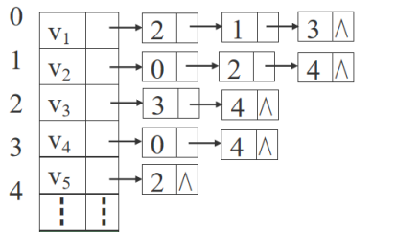
5、已知矩阵A[1...12][1...12]是上三角矩阵，现将其按行优先顺序转存储至一维数组B[1...n]中，A[8][10]存放于B[k]中，k取值为 （7） 。
6、设二叉树只有度为0和度为2的结点，其结点个数为15，则该二叉树的最大深度是（8） 。
7、假设主串S=“aaabbbabaabaabb”，模式串T=“abaa”，用BF算法从主串的第6个字符开始模式匹配，需要做 （9） 趟匹配，方能找到匹配串。
8、求下面带权图的最小生成树时，普里姆算法（从V₁开始）第2次选中的边是 （10） ，而克鲁斯卡尔算法第2次选中的边是 （11） 。
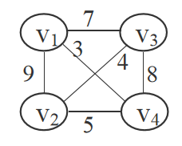
9、若长度为n的线性表采用顺序存储结构，删除第i个位置的元素，需要移动的元素个数为 （12） ，函数的时间复杂度为 （13） 。
10、已知广义表定义为A=(a,(b,(c,d)))，则该广义表的表长为 （14） ，表深为 （15） 。
四、读程序（共2题，每空2分，共10分）
1、已知静态栈定义如下所示，约定top总是指向栈顶元素，在栈不满的情况下方可完成入栈操作，请将以下程序补充完整。
#define MaxSize 100
typedef struct
{ int data[MaxSize]；
int top；
} SqStack；
int Push(SqStack *s,Elemtype e)
{ if ( （1） )
return -1;
（2） ;
（3） ;
return 1;
}
2、现有带头结点的单链表L，并已完成初始化。采用头插法将元素e插入单链表L中，请将以下程序补充完整。
typedef struct List{
int data;
struct List *next;
}LinkNode ;
void InsertList(LinkNode *L，int e)
{ LinkNode *s;
s=(LinkNode *)malloc(sizeof(LinkNode));
s->data=e;
（4） ;
（5） ;
}
五、简答题（共3题，每题10分，共30分）
1、（10分）假设一个工程的进度计划如下图所示，请回答以下问题。
（1）请写出一组该图的拓扑序列；
（2）求解每个事件的最早发生时间和最晚发生时间；
（3）求出所有关键路径和关键活动。
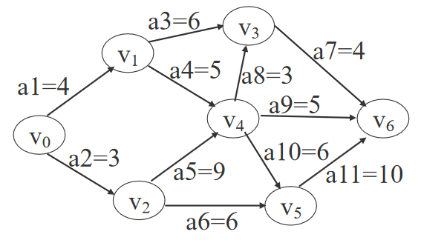

2、（10分）已知关键字输入序列为（12,25,28,96,78,68），散列表长m=12，请回答以下问题：
（1）基于除留余数法确定哈希函数；
（2）采用开放地址法的线性探测方法解决冲突，请构造该关键字序列的哈希表；
（3）若查找关键字68，需要比较多少次？

3、（10分）假设用于通信的电文是由字符集{A,B,C,D,E,F,G,H}中的字符构成， 这8个字符在电文中出现的概率分别为{0.15, 0.10, 0.03, 0.08, 0.30, 0.04, 0.19, 0.11} 。
（1）请画出对应的huffman树(按左子树根结点的权小于等于右子树根结点的权的次序构造)；
（2）求出每个字符的huffman编码；
（3）求解其加权路径长度WPL 。

六、（10分）写程序（共2题，每题10分，共20分）
1、（10分）已知队列定义形式如下，约定rear总是指向真实队尾的下一个位置。请设计一个算法，完成出队操作，并将出队元素返回。
#define MaxSize 100
typedef struct
{ int data[MaxSize]；
int front,rear；
}SqQueue；

2、已知二叉树采用二叉链表存储结构，其结点结构定义如下，请设计一个算法，输出二叉树中各个度的结点数目。
typedef struct BiNode
{ char data；
struct BiNode *Lchild,*Rchild；
}Tree；

